布尔津县禾木喀纳斯蒙古族乡瑞禾酒店建设项目“6·1”一般其他伤害
事故调查报告

布尔津县人民政府事故调查组
2025 年7月

目 录
一、事故基本情况 2
（一）事故发生单位及相关单位概况 2
（二）事故发生单位安全管理情况 3
（三）事故发生经过 3
（四）事故现场情况 4
（五）人员伤亡和直接经济损失情况 5
（六）其他情况 6
二、事故应急处置及评估情况 6
（一）事故信息接报及响应情况 6
（二）事故现场应急处置情况 6
（三）医疗救治和善后情况 7
（四）事故应急处置评估 7
三、事故原因分析 8
（一）直接原因 8
（二）间接原因 8
（三）事故性质 8
四、有关责任单位存在的主要问题 8
（一）事故单位 8
（二）有关监管部门 9
五、对事故责任单位及事故责任者的处理建议 9
（一）建议免于责任追究的人员及单位 9
（二）建议移送司法机关处理的人员 10
（三）对有关公职人员处理意见 10
（四）对事故有关责任人员和责任单位处理建议 10
六、事故防范整改措施及建议 13
（一）吸取事故教训，开展事故隐患排查治理 13
（二）深刻汲取事故教训，举一反三 14
（三）严格落实监督管理责任，切实强化行业领域安全监管力度 14

布尔津县禾木喀纳斯蒙古族乡瑞禾酒店建设项目“6·1”一般其他伤害
事故调查报告

2025年6月1日19时55分许，位于布尔津县禾木喀纳斯蒙古族乡由阿勒泰瑞禾投资有限公司开发建设的瑞禾酒店建设项目发生一起一般其他伤害事故，造成1人死亡,直接经济损失145万元。
根据《中华人民共和国安全生产法》《生产安全事故报告和调查处理条例》（国务院令第493 号）《新疆维吾尔自治区生产安全事故报告和调查处理实施办法》（ 自治区人民政府令第 196 号）相关规定，经县政府同意，成立了由布尔津县住房和城乡建设局牵头，公安局、应急管理局、人社局、工会组成的布尔津县禾木喀纳斯蒙古族乡瑞禾酒店建设项目“6·1”一般其他伤害事故调查组，同时邀请布尔津县检察院派人员参加。聘请自治区建筑专家 2 名，组成专家组对该起事故进行现场勘验、技术分析并协助调查。
事故调查组坚持“科学严谨、依法依规、实事求是、注重实 效”和“四不放过”的原则，通过现场勘查、调查取证、调阅资料、人员询问、专家论证等方法，查清了事故发生经过、事故原因、人员伤亡情况、直接经济损失，认定了事故性质以及事故相关单位和人员的责任，提出了对有关责任单位、责任人员的处理建议 和事故防范整改措施。
经调查认定，布尔津县禾木喀纳斯蒙古族乡瑞禾酒店建设项目“6·1”事故，是一起一般其他伤害生产安全责任事故。

一、事故基本情况

（一）事故发生单位及相关单位概况
项目基本情况:瑞禾酒店建设项目，建设地址：位于布尔津县禾木吉克普林区域，总建筑面积12963.1平方米。瑞禾酒店，地上4层，面积9108.61平方米，地下1层，面积3854.46平方米。项目于4月7日取得了施工许可证开工建设，计划完工时间2025年12月31日。
1.建设单位：阿勒泰瑞禾投资有限公司，成立于2024年1月4日，法定代表人：麻书章，信用统一代码： 91654321MAD80E8C5M。地址：新疆阿勒泰地区布尔津县兴业路18号（民生产业园管理用房347-348）。经营范围：自有资金投资的资产管理服务、酒店管理、五金产品批发、货物进出口、金属制品销售、建筑材料销售、住宿服务。
2.施工单位：青岛零零一工程有限公司，成立于 2018 年7月，统一社会信用代码：91370211MA3M77DQ5K ，注册资本：4100万元，企业法人王洪选，地址：山东省青岛市即墨区蓝村镇三城路88号跨境电商小镇F1-17。经营范围：建设工程施工、建设工程设计、住宅室内装饰装修、建筑劳务分包、道路货物运输(不含危险货物)、城市建筑垃圾处置、工程造价咨询业务。2025年3月11日取得由山东省住房和城乡建设厅颁发的建筑业企业资质证书（原发证日期：2020年8月20日），证号：D237212628，有效期至2029年8月88日，建筑业企业资质范围：建筑工程施工总承包贰级、建筑装修装饰工程专业承包贰级、建筑机电安装工程专业承包贰级。2025年3月12日取得由山东省住房和城乡建设厅颁发的安全生产许可证，证号：（鲁)JZ安许证字[2020]022710，许可范围：建筑施工，有效期：2023年3月21日至2026年6月11日。
3.监理单位：新疆鸿基昊盛工程咨询有限公司，成立于 2016年11月，统一社会信用代码：91650105MA777A4P1E ，注 册资本：1000万元，企业法人张保文，民营企业，地址：新疆乌鲁木齐市水磨沟区龙盛街898号中央公园商住小区第S2幢第26层0单元服务型公寓2601号房。经营范围：工程咨询、工程项目管理、工程建设监理及技术咨询、环保工程监理、工程造价咨询、建设工程招投标代理、工程项目设计。公司资质：通信工程监理乙级、市政公用工程监理乙级、电力工程监理乙级、房屋建筑工程监理甲级。2025年3月20日与阿勒泰瑞禾投资有限公司签订了《建设工程监理合同》。

（二）事故发生单位安全管理情况
青岛零零一工程有限公司成立了由项目经理刘佳江为组长，项目安全员刘宇为副组长的安全组织体系；建立了安全生产责任制、安全教育培训等制度、制定了各岗位的操作规程，编制了安全事故应急预案。2025年3月12日签订了《施工合同》、《安全生产协议》并约定了各自的安全管理职责。该公司未按规定对施工人员开展三级教育培训；施工现场管理缺失、未有效进行安全监督。

（三）事故发生经过
2025年6月1日19时55分许，钢筋工安三恩在瑞禾酒店主楼一层绑扎钢筋，下班时从主楼一层经过车库顶板4-5轴交E轴处时，不慎踏入矩形梁钢筋骨架中，身体失衡前扑摔倒，脖颈下部中间部位碰触对面剪力墙预留钢筋，钢筋穿入其喉咙，后其自行拔出摔倒在地。19时57许分，工人尹保民立即拨打120，同时电话通知安全员刘宇。20时，安全员刘宇赶到现场，同时项目负责人刘佳江在现场看见人员聚集赶到现场，指挥工人保护现场并向指挥部汇报情况等待救援。20时11分许，救护车赶至现场通过检查，确认安三恩已无生命体征，确认死亡。

（四）事故现场情况
1.事故发生现场中心位置
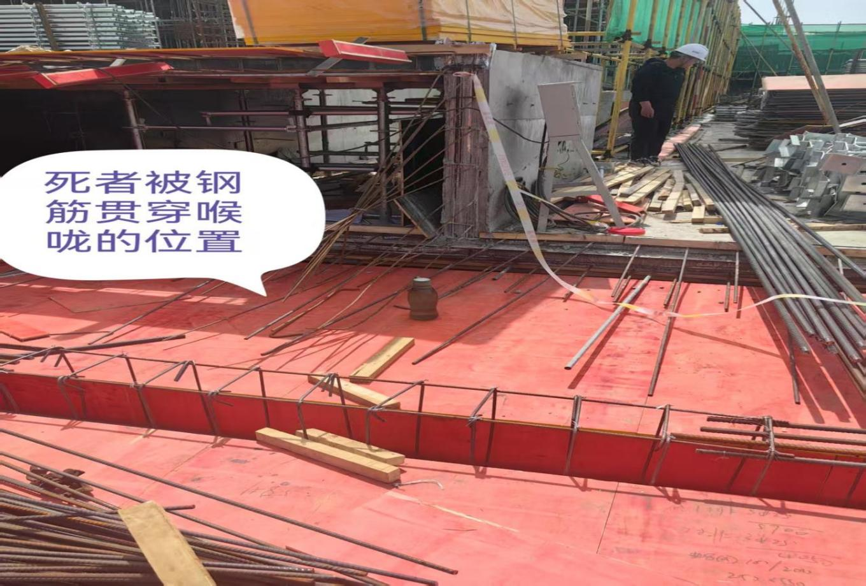
图1 事故发生现场中心位置图
2.现场勘验情况：

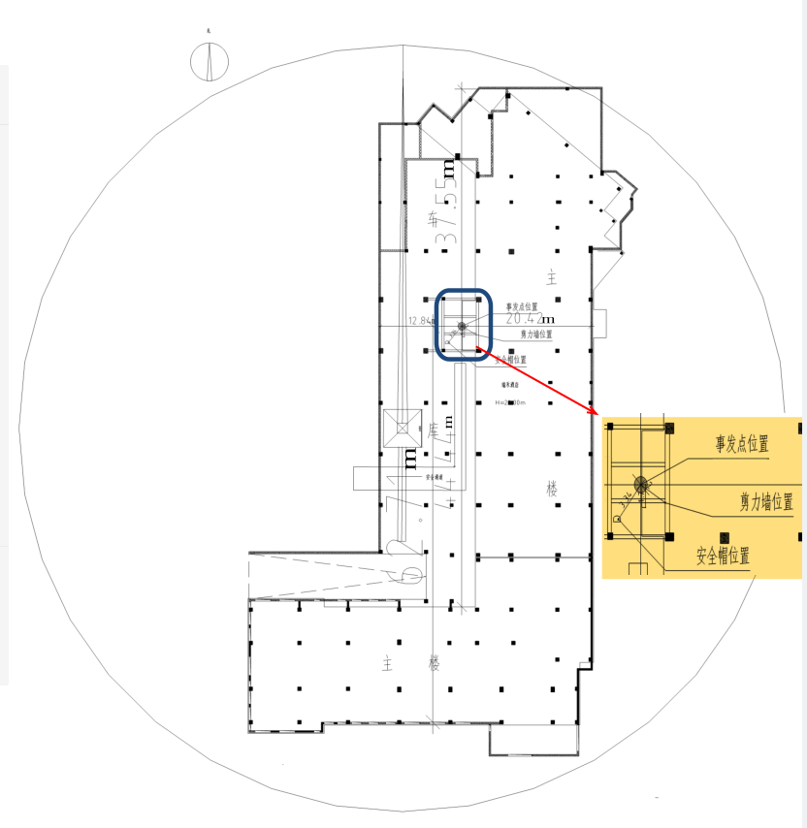
图2 现场勘验图
事故发生中心位置位于瑞禾酒店地下一层车库顶板4-5轴交E轴处，该处矩形梁骨架已绑扎完毕。事故中心距东侧主楼边墙20.42m;距西侧车库边墙12.84m;距南侧剪力墙面2m，剪力墙预留有水平Ф10钢筋，预留Ф10钢筋长度1.7m，端部距该梁骨架30cm，局南侧主楼边墙62.71m;距北侧车库边墙37.55m;事故中心西南侧3.46m处有一顶红色安全帽。施工现场无安全警示标，地面有散落的钢筋、木料。

（五）人员伤亡和直接经济损失情况
事故造成1人死亡，事故调查组依据《企业职工伤亡事故经济损失统计标准》（GB6721-1986）等标准和规定，核定事故直接经济损失145万元。

（六）其他情况
6月1日事故发生当天（5月31日20时至6月1日20 时），布尔津县吉克普林天气晴，最高气温22.5℃ , 最低气温6.2℃ , 西北风，风力五级。

二、事故应急处置及评估情况

（一）事故信息接报及响应情况
2025年6月1日19时55分许事故发生，19时57分许，工人尹保民立即拨打120，同时电话通知安全员刘宇。20时，安全员刘宇赶到现场，同时项目负责人刘佳江在现场看见人员聚集赶到现场，指挥工人保护现场并前往吉克普林建设指挥部汇报情况等待救援。20时11分许，救护车赶至现场通过检查，确认安三恩已无生命体征，确认死亡。20时36分许吉克普林建设指挥部通过电话向县委政府、住房和城乡建设局、应急管理局报告了事故信息。接到事故信息后，政府副县长、住房和城乡建设局局长、应急管理局书记第一时间赶赴现场处置并电话上报至地区应急管理局。

（二）事故现场应急处置情况

1.企业应急处置
2025年6月1日19时55分许事故发生，19时57分许，工人尹保民立即拨打120，同时电话通知安全员刘宇。20时许，安全员刘宇赶到现场，同时项目负责人刘佳江在现场看见人员聚集赶到现场，指挥工人保护现场并向吉克普林指挥部汇报情况等待救援。20时11分许，救护车赶至现场通过检查，确认安三恩已无生命体征，确认死亡。建设单位阿勒泰瑞禾投资有限公司项目负责人亢名，施工单位青岛零零一工程有限公司项目经理刘佳江、安全员刘宇到达现场后立即启动应急预案，配合相关部门做好隐患排查、善后安抚等工作。

2.相关部门应急处置
事故发生后，布尔津县应急管理局、住建局、景区公安局等单位领导及时赶到事故现场了解事故发生经过及原因，指导应急处置，进行现场勘验。青岛零零一工程有限公司积极善后，与死者家属协商并签订赔偿协议，确保了从业人员的合法权益，没有引发不良社会影响。

（三）医疗救治和善后情况
2025年6月1日19时55分许事故发生，19时57分许，工人尹保民立即拨打120，同时电话通知安全员刘宇。20时11分，救护车赶至现场通过检查，确认安三恩已无生命体征，确认死亡。6月2日建设单位阿勒泰瑞禾投资有限公司项目负责人亢名，青岛零零一工程有限公司项目经理刘佳江与死者家属见面，预支付殡仪馆相关费用，并对死者家属进行安抚，就赔偿事宜进行了商谈，6月6日，双方就赔偿协议达成一致，签订了赔偿协议书。家属赔付金额总计145万元（壹佰肆拾伍万元整人民币），包括死亡赔偿金、丧葬费、交通费、误工费、医疗费、精神损失抚慰金、住宿费等全部费用。6月7日死者在北屯市殡仪馆火化，送回甘肃省宕昌县，死者家属情绪稳定，无重大舆情发生，无不稳定因素。

（四）事故应急处置评估
事故发生后，景区公安局、应急管理局、住房和城乡建设局相关工作人员出动迅速，布尔津县人民政府分管领导立即赶赴事故现场，组织各方力量全力做好隐患排查、善后安抚等工作。应急处置工作有力有序有效，没有发生次生事故灾害，没有发生新的人员伤亡，没有引发重大社会不稳定事件。

三、事故原因分析

（一）直接原因
安三恩，青岛零零一工程有限公司公司钢筋工，安全意识薄弱，在下工途中未注意观察周边安全环境，不慎摔倒，致使钢筋穿入喉咙，自行拔出，是造成此次事故的直接原因。

（二）间接原因
施工单位青岛零零一建设有限公司安全生产主体责任缺失，未制定2025年安全教育培训计划，对新员工安全教育培训流于形式，培训考核、培训记录弄虚作假；未建立安全风险辨识和分级管控工作机制，未组织对施工过程中涉及危险因素、场所开展风险辨识，对施工现场建筑材料、构件、料具按总平面布局进行码放现象，未采取有效的管控措施消除事故隐患；未在危险作业场所悬挂安全警示标志，是造成此次事故的间接原因。

（三）事故性质
根据事故直接和间接原因，调查组认定此次事故是一起一般其他伤害生产安全责任事故。

四、有关责任单位存在的主要问题

（一）事故单位
青岛零零一建设有限公司：安全生产教育培训弄虚作假，未按规定对施工人员开展三级教育培训，新员工三级安全教育培训只培训了半天，培训考核试卷集中抄袭答案；三级安全教育培训卡中一级、二级、三级教育人签名由安全员一人代签；施工现场管理缺失、未有效安全监督，及时消除事故隐患瑞禾酒店车库顶板建筑材料、构件、料具未按总平面布局进行码放；危险部位未悬挂警示标志。

（二）有关监管部门
布尔津县住房和城乡建设局：按照年度安全生产监督检查计划开展安全生产监督检查，2025年上半年受监工程31个，总建筑面47.34万平方米，开展了2次建筑工程综合执法行动，7次安全专项排查治理工作，共下发《建设工程安全隐患整改通知单》58份，发现并整改安全隐患232项，并对企业的违法行为进行了行政处罚。针对吉克普林区域建设工程大开发情况，在喀纳斯景区设立住建站，安排1名副局长长期带队驻守，监督检查景区项目建设情况。通过检查台账可以反映出县住建局以及景区住建站对吉克普林区域进行了例行巡查，但是检查出的问题较片面，未严格督促各建设单位落实主体责任，未有效开展施工现场安全隐患排查治理。

五、对事故责任单位及事故责任者的处理建议

（一）建议免于责任追究的人员及单位
安三恩（生前系青岛零零一建设有限公司员工），安全意识淡薄，在下工途中未注意观察周边安全环境。对本次事故负有直接责任，鉴于已在事故中死亡，建议免于责任追究。

（二）建议移送司法机关处理的人员
根据事故调查组相关单位的意见，本次事故中，事故单位与相关责任人员未构成《刑法》中对安全生产事故追刑的条件，建议不予移交司法机关。

（三）对有关公职人员处理意见
鲁艳涛，布尔津县住房和城乡建设局质监站副站长，作为吉克普林区域项目监督执法直接负责人，督促建设单位青岛零零一建设有限公司规范组织实施安全生产制度不到位，未有效开展施工现场安全隐患排查治理，建议由布尔津县住房和城乡建设局党组对其进行提醒谈话。

（四）对事故有关责任人员和责任单位处理建议
1.刘佳江，青岛零零一建设有限公司禾瑞酒店建设项目经理，安全生产第一责任人，持有山东省住房和城乡建设厅颁发的二级建造师证书。履行安全职责不到位，未组织制定并实施本单位安全生产教育和培训计划，未督促、检查本单位的安全生产工作未及时消除生产安全事故隐患。对此次事故负有重要领导责任。其行为违反了《中华人民共和国安全生产法》第二十一条第三项、第五项之规定，根据《中华人民共和国安全生产法》第九十五条第一项之规定参照《新疆维吾尔自治区应急管理系统行政处罚自由裁量基准》中2.5项，建议由布尔津县应急管理局对其处以上年年收入40%的罚款。
2.刘宇，青岛零零一建设有限公司禾瑞酒店建设项目专职安全员。持有山东住房和城乡建设厅颁发的专职安全生产管理人员。未按规定组织安全生产教育和培训，未如实记录安全生产教育和培训情况，新员工安全培训只培训了半天，培训考核试卷集中抄袭答案；三级安全教育培训卡中一级、二级、三级教育人签名由安全员一人代签；未认真检查本单位的安全生产状况，对事故现场物料乱堆乱放、危险作业场所未设置警示标志的事故隐患未及时排查。其行为违反了《中华人民共和国安全生产法》第二十五条第二项、第五项之规定，依据《中华人民共和国安全生产法》第九十六条之规定，参照《新疆维吾尔自治区应急管理系统行政处罚自由裁量基准》4.5.1项，建议由布尔津县住房和城乡住建局暂停其安全员资格证 3 个月，由布尔津县应急管理局对其处上年年收入20%～30%的罚款。
3.青岛零零一建设有限公司，未严格落实企业安全生产主体责任，安全生产教育培训弄虚作假，未按规定对施工人员开展三级教育培训，未如实记录安全生产教育和培训的时间及考核结果；施工现场管理缺失。未采取技术、管理措施及时消除事故隐患，瑞禾酒店建设项目车库顶板钢筋绑扎施工现场混乱，施工材料、工具乱堆乱放；危险部位未悬挂警示标志。其行为违反了《中华人民共和国安全生产法》第二十八条第一款第四款、第四十一第二款、第三十五条和《 建筑施工安全检查标准 JGJ59-2011》 3.1.4之规定，依据《中华人民共和国安全生产法》第一百一十四条第一款第一项之规定，参照《新疆维吾尔自治区应急管理系统行政处罚自由裁量基准》中6.5.1、6.5.1.2项，建议由布尔津县应急管理局对青岛零零一建设有限公司处以人民币五十万元的罚款。
4.新疆鸿基昊盛工程咨询有限公司，监理单位对现场进行了监督检查，未发现瑞禾酒店建设项目车库顶板钢筋绑扎施工现场混乱，施工材料、工具乱堆乱放、危险部位未悬挂警示标志等行为，对施工单位工人三级安全生产教育培训弄虚作假的问题下发了《监理通知书》，但未严格督促施工单位及时整改，对现场但在施工单位整改过程中履行监理职责不到位；违反了《建设工程安全生产管理条例》第十四条的规定，对事故发生负有监理责任。依据《建设工程安全生产管理条例》（国务院 393 号令）第五十七条第二、三项，建议由布尔津县住房和城乡建设局处 10 万元（壹拾万元整）的罚款。
5.布尔津县住房和城乡建设局，履行行业安全监管责任不到位，未有效督促建设单位青岛零零一建设有限公司落实主体责任，未深入开展施工现场安全隐患排查治理，建议责成其向布尔津县人民政府作出深刻书面检查。

六、事故防范整改措施及建议
(一)吸取事故教训，开展事故隐患排查治理。
青岛零零一建设有限公司要深刻汲取事故教训，深刻分析事故原因，认真落实好安全生产相关法律法规，全面履行安全生产主体责任，做到安全投入到位、安全培训到位、基础管理到位、应急救援到位，确保安全生产。同时加强安全生产工作制度建设并执行好、落实好，进一步改善作业安全条件，规范从业人员安全行为，强化施工现场的安全管理，并举一反三，对施工现场的事故隐患进行认真排查，确保安全隐患整改到位，坚决遏制安全生产事故再次发生，确保施工安全。
（二）深刻汲取事故教训，举一反三。
各企业应举一反三，认真汲取“6·1”事故教训，加大隐患排查整治，严查严防各类风险，有针对性管控风险，从而有效预防和减少各类风险事件发生。一是落实企业安全生产主体责任。做好日常安全管理工作，严格落实安全生产管理制度和操作规程，强化一线安全管理监管力量，对关键岗位和关键作业环节进行重点监管和监控。二是加强安全生产教育培训。对新入职和已入职的员工开展再学习、再培训，并以案例进行安全警示教育，切实提高施工人员的风险观念、增强风险意识和安全素质。三是完善规章制度和操作规程。落实安全风险分级管控和隐患治理双重预防工作机制，开展风险分析研判，对本工程领域容易发生事故的关键风险点、重点环节，分级分类制定管控措施。四是组织相关人员开展全面的安全生产大检查，对检查出的事故隐患定人员、定时间、定责任、定标准、定措施，及时进行整改。
（三）严格落实监督管理责任，切实强化行业领域安全监管力度。
各行业部门要认真深刻吸取此次事故教训，始终坚守“发展决不能以牺牲人的生命为代价”这条红线，从严落实“党政同责、一岗双责、属地管理”和“管行业必须管安全，管业务必须管安全，管生产经营必须管安全”规定，按照“四不两直”和“全覆盖、零容忍、严执法、重实效”要求，坚持执行“全面检查、严格执法、隐患清零”的工作要求，全方位地开展安全生产大检查工作，全面排查事故隐患，做到隐患整改到位，真正做到守土有责、守土负责，守土尽责，切实维护广大人民群众的生命财产安全。

布尔津县禾木喀纳斯蒙古族乡“6·1”瑞禾酒店建设项目一般其他伤害
生产安全事故调查组
2025 年8月11日

[1] 《中华人民共和国安全生产法》第二十一条生产经营单位的主要负责人对本单位安全生产工作负有下列职责:（三）组织制定并实施本单位安全生产教育和培训计划；（五）组织建立并落实安全风险分级管控和隐患排查治理双重预防工作机制，督促、检查本单位的安全生产工作，及时消除生产安全事故隐患；
[2]《中华人民共和国安全生产法》第九十五条第一项：生产经营单位的主要负责人未履行本法规定的安全生产管理职责，导致发生生产安全事故的，由应急管理部门依照下列规定处以罚款:（一）发生一般事故的，处上一年年收入百分之四十的罚款
[3]《新疆维吾尔自治区应急管理系统行政处罚自由裁量基准》2.5 自由裁量基准，按法律法规规定执行，不可自由裁量
[4] 第二十五条 生产经营单位的安全生产管理机构以及安全生产管理人员履行下列职责:（二）组织或者参与本单位安全生产教育和培训，如实记录安全生产教育和培训情况；（五）检查本单位的安全生产状况，及时排查生产安全事故隐患，提出改进安全生产管理的建议
[5]《中华人民共和国安全生产法》第九十六条：生产经营单位的其他负责人和安全生产管理人员未履行本法规定的安全生产管理职责的，责令限期改正，处一万元以上三万元以下的罚款；导致发生生产安全事故的，暂停或者吊销其与安全生产有关的资格，并处上一年年收入百分之二十以上百分之五十以下的罚款；构成犯罪的，依照刑法有关规定追究刑事责任
[6]《新疆维吾尔自治区应急管理系统行政处罚自由裁量基准》4.5 自由裁量基准：4.5.1 对其他负责人和安全生产管理人员的资格处罚。轻伤 3 人以下或者直接经济损失 100 万元以下的事故，对个人不予暂停或者吊销安全生产有关资格处罚；一般事故，暂停安全生产有关资格 3 个月；较大事故，暂停安全生产有关资格 6 个月；重大事故，吊销安全生产有关资格
[7]《中华人民共和国安全生产法》第二十八条第一款：生产经营单位应当对从业人员进行安全生产教育和培训，保证从业人员具备必要的安全生产知识，熟悉有关的安全生产规章制度和安全操作规程，掌握本岗位的安全操作技能，了解事故应急处理措施，知悉自身在安全生产方面的权利和义务。未经安全生产教育和培训合格的从业人员，不得上岗作业。第四款：生产经营单位应当建立安全生产教育和培训档案，如实记录安全生产教育和培训的时间、内容、参加人员以及考核结果等情况。
[8]《中华人民共和国安全生产法》第四十一条第二款：生产经营单位应当建立健全并落实生产安全事故隐患排查治理制度，采取技术、管理措施，及时发现并消除事故隐患。事故隐患排查治理情况应当如实记录，并通过职工大会或者职工代表大会、信息公示栏等方式向从业人员通报。其中，重大事故隐患排查治理情况应当及时向负有安全生产监督管理职责的部门和职工大会或者职工代表大会报告
[9]《中华人民共和国安全生产法》第三十五，条生产经营单位应当在有较大危险因素的生产经营场所和有关设施、设备上，设置明显的安全警示标志。
[10]《 建筑施工安全检查标准 JGJ59-2011》 3.1.4施工现场入口及主要施工区域，危险部位应设置相应的安全警示标志牌。
[11]《中华人民共和国安全生产法》第一百一十四条第一项：发生生产安全事故，对负有责任的生产经营单位除要求其依法承担相应的赔偿等责任外，由应急管理部门依照下列规定处以罚款: （一）发生一般事故的，处三十万元以上一百万元以下的罚款；
[12]《新疆维吾尔自治区应急管理系统行政处罚自由裁量基准》： 6.5.1 一般事故，罚款处罚下限 30 万元、上限 100 万元；情节特别严重、影响特别恶劣的，处 2 倍以上 5 倍以下罚款。6.5.1.2 每死亡 1 人，处 50 万元罚款。
[13]《建设工程安全生产管理条例》（国务院 393 号令）第十四条 工程监理单位应当审查施工组织设计中 的安全技术措施或者专项施工方案是否符合工程建设强制性标准。 工程监理单位在实施监理过程中，发现存在安全事故隐患的，应当要求施工单位整改;情况严重的，应当要求 施工单位暂时停止施工，并及时报告建设单位。施工单位拒不整改或者不停止施工的，工程监理单位应当及时向 有关主管部门报告。 工程监理单位和监理工程师应当按照法律、法规和工程建设强制性标准实施监理，并对建设工程安全生产承 担监理责任。
[14]《建设工程安全生产管理条例》（国务院 393 号令）第五十七条 违反本条例的规定，工程监理单位有 下列行为之一的，责令限期改正；逾期未改正的，责令停业整顿，并处 10 万元以上 30 万元以下的罚款；情节严 重的，降低资质等级，直至吊销资质证书；造成重大安全事故，构成犯罪的，对直接责任人员，依照刑法有关规定追究刑事责任；造成损失的，依法承担赔偿责任： (二)发现安全事故隐患未及时要求施工单位整改或者暂时停止施工的； (三)施工单位拒不整改或者不停止施工，未及时向有关主管部门报告的；

